Resumen .Net – Parcial 1

Unidad 1 : Plataforma y Entorno de Desarrollo

Capítulo 1 : Plataforma de Desarrollo

  - Plataforma de Desarrollo .NET:
La plataforma .NET está construida sobre una arquitectura abierta (estándar ECMA-335, ISO/IEC 23271), que permite generar y ejecutar tanto aplicaciones de escritorio, aplicaciones web, servicios web como aplicaciones móviles.
Uno de los objetivos de esta plataforma es simplificar el desarrollo al independizarse de la plataforma de hardware, del lenguaje de programación utilizado y de los dispositivos donde serán ejecutados.
La plataforma .NET proporciona entre otros aspectos:
- Un modelo de programación coherente e independiente del lenguaje para todas las capas o niveles de una aplicación.
- Una interoperabilidad transparente entre tecnologías.
- Una fácil migración desde tecnologías existentes.
- Un completo soporte de tecnologías de Internet independientes de la plataforma y basada en estándares, incluyendo HTTP, XML y SOAP.
Está conformada por las siguientes áreas tecnológicas:
- Un entorno de trabajo denominado .Net Framework y .Net Core.
- Un conjunto de Lenguajes .Net y Herramientas de desarrollo.

  - Entorno de trabajo .Net Framework, .Net Core y .Net:

En el ámbito del desarrollo de software, un framework o infraestructura digital, es una estructura conceptual y tecnológica de soporte definido, normalmente con artefactos o módulos de software concretos, con base a la cual otro proyecto de software puede ser más fácilmente organizado y desarrollado. Típicamente, puede incluir soporte de programas, bibliotecas, y un lenguaje interpretado, entre otras herramientas, para así ayudar a diferentes actores que intervienen en el ciclo de vida del software y unir los diferentes componentes de un proyecto.
Representa una arquitectura de software que modela las relaciones generales de las entidades del dominio, y provee una estructura y una especial metodología de trabajo, la cual extiende o utiliza las aplicaciones del dominio.
El .NET Framework es la infraestructura ofrecida por Microsoft donde aplicaciones y servicios son construidos y ejecutados, que por su naturaleza unificada permite que cualquier tipo de aplicación sea desarrollada mediante herramientas comunes haciendo la integración mucho más simple.

  - Evolución de versiones de .Net Framework
El .Net framework se encuentra en constante evolución y crecimiento por lo que la empresa va liberando con el tiempo nuevas versiones que incorporan tanto mejoras de la funcionalidad existente como nuevos desarrollos y tecnologías.
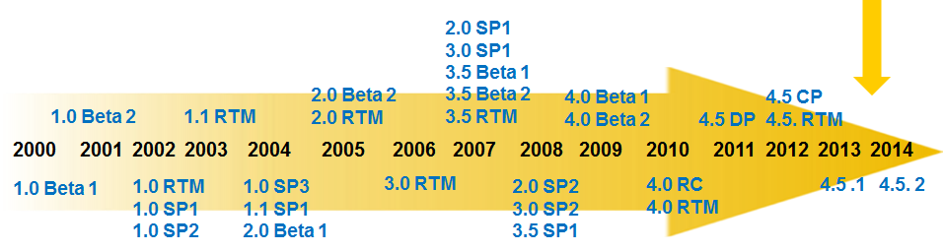
  - Componentes Principales
Este entorno de trabajo .Net Framework está formado por dos componentes principales:
- Un motor de ejecución llamado Common Language Runtime (CLR)
- Una librería de clases llamada Base Class Library (BCL)

  - .Net Core
El . Net Core es una implementación de la plataforma de desarrollo .NET de uso general, modular, multiplataforma (admite Windows, macOS y Linux) y de código abierto. Contiene muchas de las API de .NET Framework (aunque .NET Core es un subconjunto más reducido), e incluye componentes del entorno en tiempo de ejecución (CLR), framework, compilador y herramientas que admiten una variedad de sistemas operativos. Puede usarse para aplicaciones en dispositivo, la nube e IoT (Internet of Things).
.NET Core tiene las siguientes características principales:

- Multiplataforma: proporciona funcionalidad clave para implementar las características de la aplicación que necesita y reutiliza código independientemente del destino de la plataforma. Es compatible y se ejecuta en los principales sistemas operativos (SO): Windows, Linux y macOS.
- Código Abierto: la plataforma .NET Core es de código abierto, disponible en GitHub, con licencias de MIT y Apache 2. .NET Core es un proyecto de .NET Foundation. Al tratarse de un proyecto de código abierto, .NET Core favorece que el proceso dedesarrollo sea más transparente y que exista una comunidad activa y comprometida.
- Coherente en todas las arquitecturas: se ejecuta el código con el mismo comportamiento en varias arquitecturas, como x64, x86 y ARM.
- Compatible: compatible con .NET Framework, Xamarin y Mono, mediante .NET Standard.
- Modular: ya que se publica a través de NuGet en paquetes de ensamblados (paquetes) más reducidos en lugar de uno grande.. Esta característica permite un modelo de desarrollo más ágil y le permite optimizar su aplicación para incluir solo los paquetes de NuGet que necesita. Entre las ventajas de una menor superficie de aplicación se incluyen una mayor seguridad, mantenimiento reducido, rendimiento mejorado y menores costes en un modelo de suscripción ajustado a sus necesidades.
- Desarrollo Flexible: hay dos modos principalmente para desarrollar una aplicación, implementación basada en el framework o en una implementación autocontenida. Con la implementación basada en marco, solo se instalan su aplicación y las dependencias de terceros, y la aplicación requiere la presencia de una versión de .NET Core en todo el sistema. Con la implementación autocontenida, la versión de .NET Core que se utiliza para compilar su aplicación también se implementa junto con la aplicación y las dependencias de terceros, y se puede ejecutar paralelamente con otras versiones. Para obtener más información, consulte el tema Implementación de aplicaciones .NET Core.
- Implementación Flexible: se puede incluir en la aplicación o se puede instalar de forma paralela a nivel de usuario o de equipo. Se puede usar con contenedores de Docker.
- Herramientas de línea de comandos: incluye herramientas de línea de comandos fáciles de usar que se usan para el desarrollo local y escenarios de integración continua.

  - .Net 5.0 (unificación de .Net Core y .Net Framework) y posteriores
En marzo 2020 se anuncia lanzamiento de la primer preview de .NET 5, que apunta a unificar .NET en una sola plataforma (.Net Core y .Net Framework)

  - Componentes .NET
  - 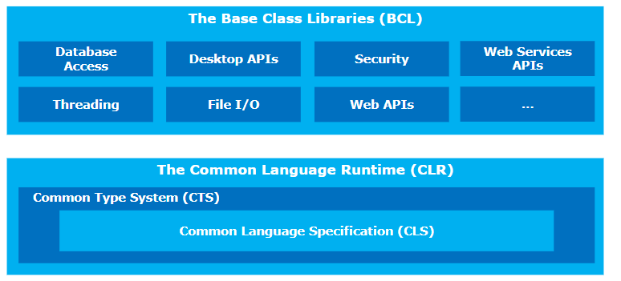

  - 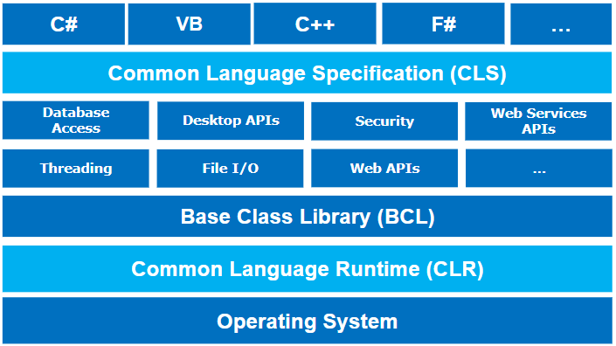
  - Common Language Runtime (CLR)
El Common Language Runtime (CLR) maneja el código en tiempo de ejecución y provee una serie de servicios esenciales tales como la integración de lenguajes, seguridad, manejo de tipos seguros, manejo de hilos (thread) y manejo de memoria, entre otras ventajas que proporciona este entorno de ejecución administrado.
Además, brinda un conjunto de herramientas y utilidades que permiten simplificar y facilitar la tarea del desarrollador, tales como herramientas de depuración de errores (debugging), manejo de excepciones y uso de funcionalidad básica y avanzada expuesta en la librería de clases común a todos los lenguajes .Net (BCL).

El CLR es el verdadero núcleo del framework de .NET, entorno de ejecución en el que se cargan las aplicaciones desarrolladas en los distintos lenguajes, ampliando el conjunto de servicios del sistema operativo. Permite integrar proyectos en distintos lenguajes soportados por la plataforma .Net, como C#, Visual Basic, C++, F#, entre otros.
El CLR es el encargado de compilar una forma de código intermedio llamada Common Intermediate Language (CIL) o también conocido como Microsoft Intermediate Language (MSIL), a código máquina nativo (optimizado para el sistema operativo y el hardware donde correrá la aplicación), mediante una compilación JIT (Just-In-Time) en tiempo de ejecución a medida que el programa invoca métodos. El código ejecutable obtenido se almacena en la memoria caché del ordenador, siendo re-compilado de nuevo sólo en el caso de producirse algún cambio en el código fuente.
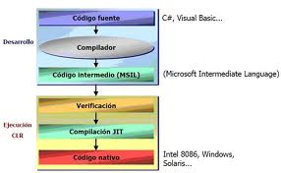
El Entorno de Desarrollo cuenta con la asistencia de conjunto de compiladores, existiendo uno para cada lenguaje .Net soportado, cada uno de los cuales es el encargado de transformar el código fuente escrito con la sintaxis propia del lenguaje utilizado, a un código en un Lenguaje Intermedio (IL) común a todos, conocido como CIL (Common Intermediate Language), que es entendido por el CLR. Para generarlo, el compilador se basa en la especificación CLS (Common Language Specification) que determina las reglas necesarias para crear el código CIL compatible con el CLR.
Proceso de compilación y ejecución de código administrado
El proceso de ejecución administrada incluye los pasos siguientes:
- Elegir un compilador.
Para obtener los beneficios que proporciona el Common Language Runtime, se deben utilizar uno o más compiladores por cada lenguaje .Net utilizado para generar código.
- Compilar el código a Lenguaje intermedio de Microsoft (MSIL).
La compilación convierte el código fuente en CIL (o MSIL) y genera los metadatos requeridos.
- Compilar MSIL a código nativo.
En tiempo de ejecución, un compilador Just-In-Time (JIT) convierte CIL en código nativo. Durante esta compilación, el código debe pasar un proceso de comprobación que examina el CIL y los metadatos para validar si el código garantiza la seguridad de tipos, que es uno de los servicios que realiza el CLR.
- Ejecutar código.
El CLR proporciona la infraestructura que permite que la ejecución tenga lugar, así como una amplia gama de servicios que se pueden utilizar durante la ejecución.

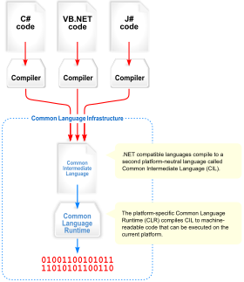

  - Código en Lenguaje Intermedio (CIL o MSIL)
El código en Lenguaje Intermedio de Microsoft (MSIL o CIL) es un conjunto de instrucciones independiente de la CPU y sistema operativo, que se puede convertir de forma eficaz en código nativo.

MSIL incluye instrucciones para cargar, almacenar, inicializar y llamar a métodos en los objetos, así como instrucciones para operaciones lógicas y aritméticas, flujo de control, acceso directo a la memoria, control de excepciones y otras operaciones.

Antes de poder ejecutar código, se debe convertir MSIL a código específico de la CPU, mediante un proceso de compilación JIT.

EL CLR proporciona uno o varios compiladores JIT para cada arquitectura de equipo compatible, por lo que se puede compilar y ejecutar el mismo conjunto de MSIL en cualquier arquitectura compatible.

Cuando el compilador (específico del lenguaje fuente utilizado) produce MSIL, también genera información adicional sobre el código. Esta información describe los tipos que aparecen en el código, incluidas las definiciones de los tipos, las firmas de los miembros de tipos, los miembros a los que se hace referencia en el código y otros datos que el motor de ejecución utiliza en tiempo de ejecución.

El IL y los datos adicionales, conocidos como MetaData, se incluyen en un archivo Ejecutable Portable (PE), que se basa y extiende el PE de Microsoft publicado y el formato Common Object File Format (COFF) utilizado tradicionalmente para contenido ejecutable. Este formato de archivo, que contiene código MSIL o código nativo así como metadata, permite al sistema operativo reconocer imágenes de Common Language Runtime.

La presencia de metadatos junto con el Lenguaje intermedio de Microsoft (MSIL) permite crear códigos autodescriptivos, con lo cual las bibliotecas de tipos y el Lenguaje de definición de interfaces (IDL) son innecesarios.

El motor de ejecución localiza y extrae los metadatos del archivo cuando son necesarios durante la ejecución.

  - Ensamblados, Manifiestos y Metadatos
Los componentes de código, manejados y ejecutados por el CLR son conocidos como ensamblados (assemblies) y conforman la unidad básica funcional de un desarrollo .Net que contienen código IL, una colección de tipos, recursos y un manifiesto, el cual es un conjunto de metadatos que describe su contenido.
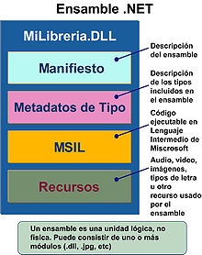
Cada ensamblado (assembly) es almacenado como un archivo .exe o .dll y el .NET Framework los utiliza como unidad fundamental para diferentes propósitos, tales como los relativos a seguridad, identificación de tipos, alcance de referencias, versionado y despliegue.

Los metadatos describen las dependencias e información de versionado asociado con el ensamblado que permite la ejecución en paralelo de múltiples versiones diferentes de un mismo ensamblado sin que esto genere conflicto.

  - Desensamblador de MSIL
Puede utilizar la utilidad ildasm.exe que forma parte del SDK para examinar y ver información del ensamblado.
Si quiere conocer más sobre esta utilidad visite el sitio MSDN “Entendiendo y utilizando Ensamblados y Espacios de Nombres en .Net”, “Cómo: Ver el contenido de un ensamblado” o bibliografía sugerida que trata el tema.

  - Componentes del CLR
El CLR es el encargado de gestionar lo que se denomina código administrado, y para ello cuenta con un conjunto de componentes que proveen una serie de servicios automáticos al código que se ejecuta.

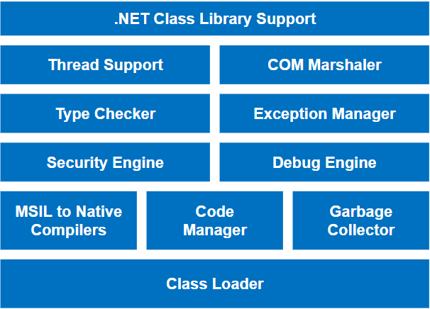

Entre los servicios variados que cuenta se encuentran los siguientes:
- Cargador de Clases (Class Loader): permite cargar en memoria las clases.
- Compilador MSIL a nativo (MSIL to Native Compilers): transforma código intermedio de alto nivel independiente del hardware que lo ejecuta a código de máquina propio del dispositivo que lo ejecuta.
- Administrador de Código (Code Manager): coordina toda la operación de los distintos subsistemas del Common Language Runtime.
- Recolector de Basura (Garbage Collector): elimina de memoria objetos no utilizados automáticamente.
- Motor de Seguridad (Security Engine): administra la seguridad del código que se ejecuta.
- Motor de Depuración (Debug Engine): permite hacer un seguimiento de la ejecución del código aún cuando se utilicen lenguajes distintos.
- Verificador de Tipos (Type Checker): controla que las variables de la aplicación usen el área de memoria que tienen asignado.
- Administrador de Excepciones (Exception Manager): maneja los errores que se producen durante la ejecución del código.
- Soporte de Multiproceso (hilos) (Thread Support): permite desarrollar aplicaciones que ejecuten código en forma paralela.
- Empaquetador de COM (COM Marshaler): coordina la comunicación con los componentes COM para que puedan ser usados por el .NET Framework.
- Soporte de la Biblioteca de Clases Base (BCL Support): que incluye soporte para muchas funcionalidades comunes en las aplicaciones.

  - Infraestructura Común de Lenguajes (CLI)
La Infraestructura Común de Lenguajes (CLI por sus siglas en inglés “Common Language Infrastructure”) es una especificación estandarizada que describe un entorno virtual para la ejecución de aplicaciones, cuya principal característica es la de permitir que aplicaciones escritas en distintos lenguajes de alto nivel puedan luego ejecutarse en múltiples plataformas tanto de hardware como de software sin necesidad de reescribir o re-compilar su código fuente.
La especificación del CLI está formada por un Sistema Común de Tipos, (CTS por sus siglas en inglés de Common Type System), Metadatos y Especificación Común del Lenguaje (CLS por sus siglas en inglés de Common Language Specification).
Debido a la publicación de la norma para la Infraestructura Común de Lenguajes (CLI), el desarrollo de lenguajes se facilita, por lo que el marco de trabajo .NET soporta una variada gamas de lenguajes de programación y es posible desarrollar cualquiera de los tipos de aplicaciones soportados por la plataforma con cualquiera de ellos, lo que elimina las diferencias que existían entre lo que era posible hacer con uno u otro lenguaje.
Entre algunos de los lenguajes desarrollados para el marco de trabajo .NET encontramos a C#, Visual Basic .NET, Delphi (Object Pascal), C++, F#, J#, Perl, Python, Fortran, Prolog, Cobol y PowerBuilder.

  - Sistema de Tipos Comunes (CTS: Common Type System)
En un sentido amplio, un Tipo de datos define un conjunto de valores y las operaciones que se pueden realizar sobre estos valores.
El Sistema de Tipos Común (CTS) es un estándar (ECMA 355) implementado en el .Net Framework, que especifica cómo se declaran, utilizan y administran los tipos en el motor de ejecución (runtime). Es también una parte importante de la compatibilidad en tiempo de ejecución con la integración entre lenguajes.
El sistema de tipos común realiza las funciones siguientes entre otras:
- Establece un marco de trabajo que ayuda a permitir la integración entre lenguajes, la seguridad de tipos y un alto rendimiento en la ejecución de código..
- Proporciona un modelo orientado a objetos que admite la implementación completa de muchos lenguajes de programación.
- Define reglas que deben seguir los lenguajes, lo que ayuda a garantizar que los objetos escritos en distintos lenguajes puedan interactuar unos con otros.
- Proporciona una biblioteca que contiene los tipos de datos primitivos (como Boolean, Byte, Char, Int32 y UInt64) utilizados en el desarrollo de aplicaciones.

Clasificación de Tipos
El CTS soporta dos categorías generales de tipos, que a su vez se dividen en subcategorías. Todos los tipos derivan del tipo base System.Object.
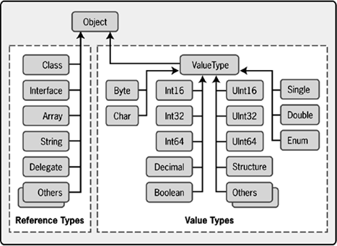
Gráfico: Sistema de Tipos Comunes (CTS)
Tipos de Valor
Los tipos de (o por) valor contienen directamente sus datos y las instancias de los tipos de valor se almacenan en la pila (stack) o se asignan en línea en una estructura. Los tipos de valor pueden ser integrados (o Incorporados, implementados por el motor en tiempo de ejecución), definidos por el usuario o enumeraciones. Para obtener una lista de los tipos de valor integrados, vea Biblioteca de clases de .NET Framework.
Tipos de Referencia
Los tipos de referencia guardan una referencia a la dirección en memoria del valor y se asignan en un sistema de cola (Heap). Los tipos de referencia pueden ser tipos autodescriptivos, punteros o de interfaz. A su vez los tipos autodescriptivos se dividen en matrices y clases. Los tipos de clase pueden ser definidas por el usuario, tipos de valor a los que se ha aplicado la conversión boxing y delegados.
Las variables que son tipos de valor tienen, cada una, su propia copia de los datos y, por lo tanto, las operaciones en una variable no afectan a las demás. Las variables que son tipos de referencia pueden hacer referencia al mismo objeto y, por lo tanto, las operaciones en una variable pueden afectar al mismo objeto al que hace referencia otra variable.
Diagrama de Clasificación de Tipos
El diagrama siguiente ilustra cómo se relacionan las diferentes categorías y subcategorias de los distintos tipos. Tenga en cuenta que las instancias de los tipos pueden ser simplemente tipos de valor o tipos autodescriptivos, aunque haya subcategorías de estos tipos.
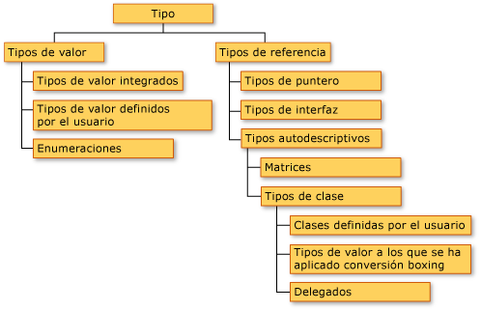
Gráfico: Categorías y subcategorías del CTS

  - Especificación Común de Lenguajes (CLS)
Para poder interactuar completamente con otros objetos, sea cual fuere el lenguaje en que se hayan implementado, los objetos deben exponer sólo aquellas características que sean comunes para todos los lenguajes con los que deben interoperar. Por este motivo, se ha definido el Common Language Specification (CLS), que es un conjunto de características básicas del lenguaje, requeridas por la mayoría de las aplicaciones que establece los requisitos de compatibilidad.
Las reglas de CLS definen un subconjunto del Sistema de Tipos Comunes, es decir, todas las reglas que se aplican al sistema de tipos común se aplican también a CLS, salvo que se definan reglas más estrictas en CLS.

  - Base Class Library (BCL)
Este componente esencial del .Net Framework provee un extenso conjunto de soluciones predefinidas y unificadas para necesidades generales básicas y avanzadas de la programación de aplicaciones, totalmente orientada a objetos, organizadas en una jerarquía de clases llamada “Base Class Library” (BCL)
Las clases unificadas de .NET proporcionan un método coherente de acceso a la funcionalidad de la plataforma. Si aprende a utilizar la biblioteca de clases, observará que todas las tareas siguen la misma arquitectura uniforme. Ya no necesitará aprender ni administrar distintas arquitecturas API para escribir las aplicaciones.
Provee una colección de tipos y código orientado a objetos reusable para la mayoría de las tareas comunes que se encuentran involucradas en el desarrollo de aplicaciones, incluyendo entre otras el acceso y manejo de datos y el desarrollo de formularios Windows, Web y Servicios Web XML.
Como para dar una idea de algunas de las operaciones comunes que ofrece podemos nombrar las siguientes:
- Interacción con los dispositivos periféricos.
- Acceso a una variada gama de fuentes de datos.
- Tareas de I/O
- Manejo de datos (ADO.NET).
- Transmisión y recepción de datos por distintos medios (XML, TCP/IP)
- Administración de componentes Web que corren tanto en el servidor como en el cliente (ASP.NET).
- Cifrado de datos.
- Manejo y administración de excepciones.
- Manejo del sistema de ventanas (Windows Form).
- Herramientas de despliegue de gráficos (GDI+).
- Manipulación de archivos de imágenes.
- Herramientas de seguridad e integración con la seguridad del sistema operativo.
- Manejo de tipos de datos unificado.
- Interacción con otras aplicaciones.
- Manejo de cadenas de caracteres y expresiones regulares.
- Manejo de arreglos de datos y colecciones.
- Operaciones aritméticas.
- Aleatoriedad.
- Manipulación de fechas, zonas horarias y periodos de tiempo.
- Manejo de idiomas y Localización.
- Interacción con el API Win32 o Windows API.
- Administración de memoria.
- Generación de código.
- Auto descripción de código.
- Compilación de código
Provee un conjunto amplio de interfaces, además de clases abstractas y concretas. Las clases concretas están disponibles para ser utilizadas, pero también extenderlas, a partir de herencia. Para utilizar la funcionalidad de una interfase, se puede crear una clase que la implemente o derivar una clase de las clases del Framework que ya la implementan.
Estas librerías que son parte fundamental del .Net Framework, se encuentran en constante evolución y actualización con cada nueva versión liberada.

Organización de la BCL
La Biblioteca de Clases Base además de seguir un sistema jerárquico de clases se encuentra organizada por medio de espacios de nombres (namespaces) que concentra clases de funcionalidad afín.
Existen grupos de tecnologías claves incluidas en la BCL, tales como ASP.NET, Servicios Web XML, Windows Forms, ADO.NET y otras que se muestran en el siguiente gráfico.
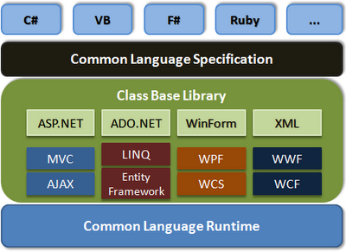
Figura: Arquitectura del .NET Framework.
ASP.NET: permite el desarrollo de páginas Web bajo el modelo Web Forms.
ASP.NET MVC: permite el desarrollo web, basado en el patrón Model-View-Controller (esto fue incorporado a partir del SP1 de .NET Framework 3.5).
AJAX: permite una interacción asíncrona desde el Browser del cliente, con el servidor Web de nuestra aplicación.
ADO.NET: conjunto de clases que exponen servicios de acceso a datos que permiten conectarse a diferentes orígenes tales como base de bases relacionales (motores MS SQL Server, Oracle entre otros o expuestos mediante OLE DB y ODBC), XML y de aplicaciones y recuperar, manipular y actualizar los datos contenidos.
LINQ (Language Integrated Query): permite emplear sintaxis de consulta para diferentes tipos de orígenes de datos, ejemplo: colecciones, DataSets, XML.
Entity Framework: permite manejar un modelo de objetos para diferentes orígenes de datos, manejando la persistencia de datos (operaciones contra un origen), basado en código .NET.
WinForm (Windows Forms): modelo de desarrollo de aplicaciones cliente de escritorio usando Formularios Windows que cuenta con una variedad de controles.
WPF (Windows Presentation Foundation): permite la mejora visual de las aplicaciones a través del uso de XAML (eXtensible Application Markup Language), el WPF incorpora como mejora principal el uso de los aceleradores de gráfico (Codecs)
WCS (Windows CardSpace) permite el uso de tokens de identificación para aplicaciones que ejecuten bajo Windows XP SP2 ó superior.
WWF (Windows Workflow Foundation) permite implementar procesos de negocio basados en Workflows, y podemos integrarlo con otras plataformas como Microsoft Office SharePoint Server 2007 (MOSS).
WCF (Windows Communication Foundation) permite implementar servicios para aplicaciones distribuidas, y es la plataforma base actual de Microsoft para la construcción de soluciones basadas en SOA (Services Oriented Architecture).
XML: permite manipular y aprovechar funciones del estándar XML orientado principalmente a la interoperabilidad entre los sistemas.
Evaluación de tecnologías incluidas en la BCL según la evolución del .Net Framework
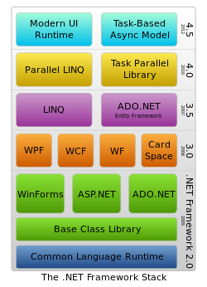

  - Espacio de Nombres (Namespaces)
Un namespace se utiliza para declarar un ámbito que permite organizar el código y proporciona una forma de crear tipos globalmente únicos.
Dentro de un espacio de nombres, se pueden declarar uno o varios de los siguientes tipos:
- otro espacio de nombres
- clase (class)
- interfaz
- struct
- enum
- delegado (delegate)
Aunque declare explícitamente un espacio de nombres en un archivo de código fuente (de C# por ejemplo), el compilador agrega un espacio de nombres predeterminado. Este espacio de nombres sin denominación, a veces denominado espacio de nombres global, está presente en todos los archivos. Cualquier identificador del espacio de nombres global puede utilizarse también en un espacio de nombres declarado.
De todos modos se recomienda incluir su código siempre dentro de un namespace utilizando como convención al generarlos la siguiente: CompanyName.TechnologyName.
Los espacios de nombres disponen implícitamente de un acceso público que no puede modificarse. Para obtener una descripción de los modificadores de acceso que se pueden asignar a los elementos de un espacio de nombres, consulte Modificadores de Acceso. Un espacio de nombres se puede definir en dos o más declaraciones.
El espacio de nombres principal y más básico es el System donde se encuentran la definición de los tipos de datos nativos del .NET Framework, tales como: Int32, Int64, Boolean, String, etc.
  - Soporte a múltiples Lenguajes de Programación
La plataforma .Net soporta una gran variedad de lenguajes, dentro de los que se encuentran los desarrollados por el propio Microsoft, tales como C#, Visual Basic .NET, C++, J#, F# (lenguaje funcional) y recientemente Phyton o los desarrollados por otros fabricantes tales como, Cobol, Python, Delphi (Object Pascal), Perl, Python, Fortran, Prolog y Power Builder entre otros.
Los lenguajes de programación de la plataforma .NET, utilizan los servicios y características de .NET Framework a través de un conjunto común de clases unificadas, la BCL.
En la mayoría de las situaciones, puede utilizar de manera eficiente todos los lenguajes de programación. Sin embargo, cada lenguaje tiene sus puntos fuertes, y es recomendable comprender las características únicas para cada uno de ellos.
La elección de un lenguaje de programación depende de sus conocimientos del lenguaje y del ámbito de la aplicación que está generando. Las aplicaciones de pequeño tamaño se suelen crear utilizando un único lenguaje, y en otros casos pueden utilizarse más de uno de acuerdo a los requerimientos particulares de la solución.

Resumen Unidad 1 – Capitulo 1
Microsoft .Net es una plataforma formada por un conjunto de tecnologías que permiten el desarrollo y ejecución de software bajo el .Net Framework.

El .Net Framework es el entorno de trabajo de la plataforma .Net, completamente orientado a objetos, cuyos componentes principales son:
- El motor de ejecución Common Language Runtime (CLR)
- La librería de clases Base Class Library (BCL)

El . Net Core es una implementación de la plataforma .NET para uso general, modular, multiplataforma y de código abierto. Contiene muchas de las API de .NET Framework (aunque .NET Core es un conjunto más pequeño), e incluye componentes de entorno en tiempo de ejecución, framework, compilador y herramientas que admiten una variedad de sistemas operativos.

El Common Runtime Language (CLR) es el motor de ejecución común a todos los lenguajes soportados por la plataforma .Net entre los que se destacan C#, Visual Basic .NET, C++, J# y recientemente F# (lenguaje funcional) desarrollados por Microsoft y otros tantos desarrollados por terceros tales, como Cobol, Python, Delphi (Object Pascal), Perl, Python, Fortran, Prolog y PowerBuilder entre otros.

Cada lenguaje de programación tiene su propio compilador e intérprete de su sintaxis propia, que debe cumplir las normas del CLS, CLI y CTS, aunque todos, luego al compilar, generan código MSIL.

El Lenguaje Intermedio de la plataforma conocido como Microsoft Intermediate language (MSIL), es el lenguaje intermedio al que compilan las aplicaciones (Assemblies) .NET. Este lenguaje intermedio es interpretado por el CRL en tiempo de ejecución.

Common Language Specification (CLS)
Define el conjunto de características que todo lenguaje compatible con .NET debería soportar.

El Common Language Specification (CLS), es la Especificación Común a todos los Lenguajes .Net, que engloban las pautas que deben cumplir estos para poder ser soportados por la plataforma y que permitir a otras compañías producir lenguajes compatibles con .NET.

Debido a la publicación de la norma para la infraestructura común de lenguajes (CLI por sus siglas en inglés), el desarrollo de lenguajes se facilita, por lo que el marco de trabajo .NET soporta ya más de 20 lenguajes de programación y es posible desarrollar cualquiera de los tipos de aplicaciones soportados en la plataforma con cualquiera de ellos, lo que elimina las diferencias que existían entre lo que era posible hacer con uno u otro lenguaje.

La Biblioteca (o librería) de Clases Base (BCL) de .NET, es el conjunto de clases unificada para toda la plataforma que componen el .NET framework y que permiten realizar casi cualquier tarea de una manera fácil y rápida.

Entre las conjuntos de clases que contiene la BCL se encuentran:

ADO.NET, que es la nueva interfaz de bases de datos. No se trata de una evolución de ADO, sino que se trata de una interfaz completamente nueva para el manejo de datos en la aplicación.

Windows Form (o simplemente WinForm) cuenta con un conjunto de clases y métodos que permite el desarrollo de aplicaciones cliente de escritorio.

ASP.NET, es la tecnología para el desarrollo de páginas web dinámicas que reemplazó al clásico ASP, completamente integrada dentro del entorno .NET.

Lenguajes .Net soportados
Cualquier lenguaje que sea acorde a la Common Language Specification (CLS) puede ejecutarse sobre la CLR. En .NET Framework, Microsoft provee Visual C#, Visual Basic .Net, Visual C++, Visual J# o F#. Terceros proveer nuevos lenguajes tales como implementaciones de Python, Pascal, Eiffel, Cobol, Smalltalk y ADA entre otros.

Capítulo 2 : Entorno de Desarrollo Integrado
Un Entorno de Desarrollo Integrado, IDE por sus siglas en inglés de Integrated Development Environment, es una aplicación que proporciona un conjunto de herramientas y servicios integrados, que facilitan y optimizan el desarrollo de software. Generalmente incluyen un editor de código fuente, un compilador, un depurador y un diseñador de interfaz gráfica (GUI) entre otras utilidades y herramientas.
  - Entorno de desarrollo integrado Visual Studio .Net
Como agregado a la plataforma .Net existen una serie de utilidades, herramientas orientadas a facilitar tanto la tarea de los desarrolladores como la de testers y arquitectos de software. Una muy importante es el Entorno de Desarrollo Integrado (IDE) “Visual Studio .Net” que permite que, tanto programadores como otros actores que intervienen en el ciclo de vida de desarrollo del software, puedan realizar de modo integrado, un rápido desarrollo de aplicaciones en cualquiera lenguaje soportado por la plataforma.Net.
Componentes del IDE Visual Studio
El entorno de desarrollo integra un conjunto de elementos y componentes tales como menús, barras de herramientas, interfaces, editores gráficos y de código entre otros, que pueden ser organizados de forma personalizada acoplándose en diferentes ubicaciones sobre la ventana principal. Las ventanas de herramientas, menús y barras de herramientas disponibles dependen del tipo de proyecto o archivo en el que esté trabajando.
Las herramientas con que cuenta se orientan a realizar las diferentes tareas que realizan los distintos actores dentro del ciclo de desarrollo de vida del software, asociadas al Diseño, Codificación, Compilación, Depuración, Implementación, Trabajo en equipo entre otras.

  - Soluciones y Proyectos
Visual Studio dispone de dos contenedores que permiten administrar eficazmente los elementos necesarios para el desarrollo, como referencias, conexiones de datos, carpetas y archivos tanto de código como de otros tipos. Estos contenedores se denominan Soluciones y Proyectos que el Explorador de Soluciones permite ver y administrar junto a sus elementos asociados.

Soluciones
Las soluciones contienen los elementos necesarios para crear la aplicación. Una solución incluye uno o más proyectos, archivos y metadatos que ayudan a definir la solución en conjunto.
Visual Studio genera automáticamente una solución al crear un nuevo proyecto y almacena la definición para una solución en dos archivos: .sln y .suo.
El archivo de definición de solución (.sln) almacena los metadatos que definen la solución:
- Proyectos asociados a la solución.
- Elementos que no están asociados a un proyecto determinado.
- Configuraciones de compilación que determinan las configuraciones de proyecto a aplicar a cada tipo de compilación.
Los metadatos que se almacenan en el archivo .suo se utilizan para personalizar el IDE cuando la solución esté activa como por ejemplo los puntos de interrupción definidos (breakpoints).
Nota: el archivo .sln se puede compartir entre los desarrolladores de un equipo de desarrollo. El archivo .suo es un archivo específico del usuario y no se puede compartir entre desarrolladores por lo cual debe ser excluido de guardarse en caso de usar un repositorio de control de código fuente (tal como Git o SVN).
Proyectos
Los proyectos en una solución se utilizan para administrar de forma lógica, compilar, y depurar los elementos que forman parte de la aplicación. El resultado de un proyecto suele ser un programa ejecutable (.exe), un archivo de biblioteca de vínculos dinámicos (.dll) o un módulo, entre otros.
Visual Studio proporciona varias plantillas predefinidas de varios tipos de proyectos. Puede utilizar estas plantillas para crear el contenedor de un tipo de proyecto básico y un conjunto de elementos adicionales que podría necesitar para desarrollar la aplicación, clase, control, o biblioteca. Por ejemplo, si decide crear una aplicación de escritorio para Windows, el proyecto le facilitará un elemento de formulario Windows Forms para que pueda personalizarlo. Del mismo modo, si decide crear una aplicación Web, el proyecto le ofrecerá un elemento de formulario Web Forms.
  - Items / elementos
Elementos del proyecto: pueden ser archivos, referencias a bibliotecas, conexiones de datos, y carpetas que están en el proyecto. Algunos elementos representan elementos físicos que pueden localizarse en lugares de almacenamiento; otros son vínculos y representan punteros a otros elementos que pueden residir en el servicio, módulo, u otro componente.
Elementos de la solución: se encuentra en la carpeta de la solución. Son archivos independientes de los archivos de proyecto. Los elementos de solución representan archivos importantes para el desarrollo de los proyectos pero no pertenecen a un proyecto determinado.

  - Proyectos y Plantillas
Visual Studio emplea plantillas de proyecto para generar nuevos proyectos basados en datos proporcionados por el usuario. Cada plantilla representa un tipo de proyecto diferente. Los archivos individuales que los usuarios agregan a los proyectos se generan a partir de plantillas de elemento.
Las Plantillas de Proyectos están organizadas por Categorias y Subcategorias debiendo elegirse en primer lugar el lenguaje .Net con el que se va a desarrollar el proyecto.
Existen plantillas para generar diferentes tipos de proyectos entre los que se encuentran:
- Bibliotecas de Clases
- Aplicaciones de Consola
- Aplicaciones de Escritorio Windows Form o Windows Presentation Foundation
- Aplicaciones web Web Forms basadas en ASP.Net o aplicaciones ASP MVC
- Servicios Web o Windows Communication Foundation
- Aplicaciones de Windows Workflow Foundation
- Aplicaciones móviles para Windows Phone
- Proyectos para pruebas de Test Unitarios
- Proyectos de Modelado con diagramas UML
- Proyectos de Instalación
- Soluciones y/o Proyectos vacíos

  - Crear Nuevo Proyecto
El diálogo Nuevo Proyecto (New Project) accesible desde la opción de Menú Archivo / Nuevo / Proyecto (File / New / Project), permite crear diferentes tipos de proyectos en base a la elección de una plantilla particular.

  - Explorador de Soluciones
El Explorador de Soluciones (Solution Explorer) es la interfaz que permite ver y administrar los contenedores (solución y proyectos) y sus elementos asociados.

Entre algunas de las acciones que se pueden realizar desde esta herramientas se encuentran:
- Agregar a la solución proyectos nuevos o existentes y/o removerlos.
- Configurar propiedades de la Solución y los proyectos que la incluyen
- Definir el proyecto de inicio (Set as StartUp Project) cuyo nombre aparecerá en negrita.
- Agregar nuevo, agregar existente, eliminar o excluir elementos (ítems) dentro de los proyectos, tales como archivos de clases, formularios, controles de usuarios, carpetas o componentes
- Agregar o eliminar referencias de un proyecto hacia otro(s) y hacia ensamblados externos o una referencia web a un servicio web.
- Compilar la solución completa o un proyecto específico.
- Depurar un proyecto particular.

  - Administrar Referencias de Proyectos
Antes de escribir código que trabaje con un componente externo, el proyecto debe contener en primer lugar una referencia a dicho componente. Puede hacer referencia a los siguientes tipos de componentes:
- Bibliotecas de clases o ensamblados de .NET Framework
- Componentes COM
- Otros ensamblados o bibliotecas de clases de proyectos de la misma solución
- A aplicaciones de la Tienda Windows
Servicios Web XML (para más información vea Web References)

  - Diferencias entre Web Sites y Web Applications
En Visual Studio se pueden crear proyectos de aplicación web o proyectos de sitio web. Cada tipo de proyecto tiene ventajas y desventajas. Por eso, es conveniente conocer las diferencias entre ellos, para poder seleccionar el tipo de proyecto que mejor se ajuste a sus necesidades. Antes de crear un proyecto, debe seleccionar el tipo de proyecto adecuado, dado que no resulta práctico convertir un tipo en otro.

En algunos casos, no tiene elección. Por ejemplo, si desea crear una aplicación ASP.NET MVC, debe usar un proyecto de aplicación web.

Solo para citar algunas diferencias los Sitios Web pueden contener páginas web desarrolladas en diferentes lenguajes y no contienen un archivo que representa al proyecto a diferencia de las Aplicaciones Web.

  - Opciones del IDE
Desde la ventana de Opciones que se muestra en la figura siguiente a la que se accede desde el menú Herramientas / Opciones (Tools / Options) es posible modificar diferentes configuraciones del entorno, las cuales se encuentran organizadas por categorías.

Visualizar Números de Línea (en el Editor de Código)
Como para citar un ejemplo de las opciones que se pueden modificar, encontramos la posibilidad de visualizar los Números de Línea dentro de la sección Editor de Texto (Text Editor) tildando la opción que se muestra en la figura anterior.

Cambiar Idioma del IDE
Es posible cambiar el idioma de Visual Studio bajando el paquete del idioma que se desea, instalandolo y luego eligiendo de la lista de Idiomas (Language) en la categoría Entorno / Configuración Internacional (Environment / International Settings)

Personalizar el IDE
Es posible personalizar el entorno de desarrollo agregando, quitando o cambiando la posición de los elementos de los diferentes menús, visualizar u ocultar barras de herramientas y/o botones dentro de las barras de herramientas entro otras personalizaciones admisibles.

  - Utilidades y facilidades ofrecidas por el IDE VS.Net
Depuración (Debugging)
El depurador (debugger) de Visual Studio es una poderosa herramienta que le permite observar el comportamiento en tiempo de ejecución de su programa y localizar errores de lógica. El depurador funciona con todos los lenguajes de programación Visual Studio y sus bibliotecas asociadas.
Con el depurador se puede interrumpir (o suspender) agregando uno o más puntos de interrupción (breakpoints) la ejecución de su programa para examinar el código, evaluar y modificar las variables de su programa, ver registros, mostrar las instrucciones creadas a partir de su código fuente, y observar el espacio que ocupa la aplicación en memoria.
Con Editar y continuar, puede realizar cambios en el código durante la depuración y después seguir con la ejecución.
El depurador de Visual Studio proporciona un menú Depurar que ofrece acceso a las herramientas del depurador. Las ventanas y cuadros de diálogo del depurador muestran información sobre el programa y permite escribir información adicional.
Refactorización (Refactoring)
La refactorización (del inglés Refactoring) es una técnica de la ingeniería de software para reestructurar código fuente, alterando su estructura interna sin cambiar su comportamiento externo.
Visual Studio .Net ofrece varias opciones para realizar refactorización de código a las que se puede acceder mediante su menú contextual cuando se esta en el editor de código. Dicho menú contiene las siguientes opciones:
- Rename
- Extract Method
- Encapsulate Field
- Extract Interface
- Promote Local Variable to Parameter
- Remove Parameters
- Reorder Parameters
  - Fragmentos de Código (Snippets)
La herramienta de inserción de fragmentos de código inserta un fragmento de código en la posición del cursor o inserta un fragmento de código envolvente alrededor del código seleccionado actualmente. La herramienta de inserción de fragmentos de código se invoca a través de los comandos Insertar fragmento de código o Envolver con del menú IntelliSense, o mediante los métodos abreviados de teclado CTRL+K y, posteriormente, X o CTRL+K y, a continuación, S respectivamente.
La herramienta de inserción de fragmentos de código muestra el nombre de todos los fragmentos de código disponibles. La herramienta de inserción de fragmentos de código también incluye un cuadro de diálogo de entrada en el que puede escribir el nombre del fragmento de código o parte de éste. La herramienta de inserción de fragmentos de código resalta la coincidencia más cercana a un nombre de fragmento de código. Si se presiona en cualquier momento el TABULADOR, se cerrará la herramienta de inserción de fragmentos de código y se insertará el fragmento de código seleccionado actualmente. Si se presiona ESC o se hace clic con el mouse (ratón) en el Editor de código, se cerrará la herramienta de inserción de fragmentos de código sin insertar ningún fragmento de código.

Resumen Unidad 1 – Capitulo 2

Sección Incompleta
Un Entorno de Desarrollo Integrado (IDE) es un entorno de programación formado por un conjunto de herramientas expuestas a través de una interfaz de usuario común, que generalmente incluyen un editor de código fuente, un compilador, un depurador y un constructor de interfaz gráfica (GUI) entre otras. Algunos permiten múltiples lenguajes de programación y otros se orientan a uno solo. Podemos mencionar como ejemplos de IDE’s a Visual Studio .Net, Mono Develop, Sharp Develop, Net Beans y Eclipse entre otros.

Lenguajes .Net soportados
Cualquier lenguaje que sea acorde a las Common Language Specification (CLS) puede ejecutarse sobre la CLR. Microsoft provee Visual C#, Visual Basic .Net, Visual C++, Visual J# o F# y terceros proveedores ofrecen otros lenguajes tales como implementaciones de Python, Pascal, Eiffel, Cobol, Smalltalk y ADA entre otros.

Unidad 2: Sintaxis y Orientación a Objetos de Lenguajes .Net

Capítulo 1: Sintaxis de Lenguajes .Net

  - Lenguaje C#
El lenguaje de programación C#, pronunciado C Sharp, es en la actualidad junto a Java, uno de los más populares, que permite tanto el desarrollo de aplicaciones para Internet como de aquellas de propósito general.
  - Excepciones y Errores
Al escribir código es posible que se introduzcan errores, algunos de los cuales pueden ser detectados en tiempo de compilación, tales como los de sintaxis o semántica; mientras que en otros casos pueden pasar inadvertidos por ser errores de lógica o requerir ciertas condiciones para manifestarse.
Es posible que la ejecución de un programa no se realice de la forma esperada y se generen errores al presentarse alguna situación imprevista que impida que la aplicación siga corriendo.
Podríamos considerar situaciones como por ejemplo, el ingreso de una entrada incorrecta de datos, una división por cero, un formato de salida no válido, una falla en la conexión a una fuente de datos o alguna otra situación inesperada.
Los programas deben poder controlar los errores que se producen durante la ejecución de manera uniforme sin que la aplicación deje de funcionar. Para ello el Framework .Net contiene un sistema de manejo de excepciones muy potente, que permiten lidiar con situaciones no previstas de modo muy sencillo y efectivo. Este sistema cuenta con un conjunto de clases (incluidas en la BCL), con métodos y propiedades que permiten el manejo de situaciones no esperadas.
Una excepción es una alteración del flujo normal de ejecución de una aplicación.
Al generarse una situación no esperada, el .NET Framework lanza una excepción, para informar del error (o anomalía), la cual será necesario capturar y poder gestionar.
Anteriormente, el modelo de control de errores de un lenguaje dependía de la forma exclusiva que tenía el lenguaje de detectar los errores y buscarles controladores o del mecanismo de control de errores proporcionado por el sistema operativo.
Ahora el motor en tiempo de ejecución (runtime) implementa el control de excepciones con las características siguientes:
- Controla las excepciones independientemente del lenguaje que las genera o controla.
- No requiere una sintaxis concreta del lenguaje para controlar las excepciones, aunque permite a cada lenguaje definir la propia.
- Permite que las excepciones se inicien traspasando los límites de los procesos e, incluso, los equipos.
Ventajas
Las excepciones ofrecen varias ventajas respecto a otros métodos de notificación de error, tal como aquellos que devuelven códigos de error, entre los que podemos citar:
- Ningún error pasa desapercibido.
- Los valores no válidos no se siguen propagando por el sistema.
- No es necesario comprobar los códigos devueltos.
- Es muy sencillo agregar código de control de excepciones para aumentar la confiabilidad del programa.
Las excepciones predefinidas en la plataforma .Net, son subclases derivadas de la clase base System.Exception que abarcan diferentes tipos de excepciones tales como, las aritméticas, de formato, acceso al índice de una posición de un arreglo fuera del límite, división por cero, entre otras. Además, se pueden extender el abanico ofrecido por el sistema, creando nuevas derivadas de alguna de ellas por medio de herencia.
  - Modificadores de Acceso
Los modificadores de acceso son palabras clave que especifican la accesibilidad declarada de un miembro o un tipo. Esta sección presenta los cuatro modificadores de acceso:
- public
- protected
- internal
- private
Mediante los modificadores de acceso se pueden especificar los siguientes cinco niveles de accesibilidad:
- public: acceso no restringido.
- protected: acceso limitado a la clase contenedora o a los tipos derivados de esta clase.
- Internal: acceso limitado al ensamblado actual.
- protected internal: acceso limitado al ensamblado actual o los tipos derivados de la clase contenedora.
- private: acceso limitado al tipo contenedor.
La palabra clave namespace se utiliza para declarar un ámbito. Este ámbito permite organizar el código y proporciona una forma de crear tipos globalmente únicos.
Dentro de un espacio de nombres, se pueden declarar uno o varios de los siguientes tipos:
- otro espacio de nombres
- clase
- interfaz
- struct
- enum
- delegado

Los espacios de nombres disponen implícitamente de un acceso público que no puede modificarse. Para obtener una descripción de los modificadores de acceso que se pueden asignar a los elementos de un espacio de nombres, vea Modificadores de acceso (Referencia de C#).
  - Palabra reservada using
La palabra clave using tiene dos usos principales:
- Como directiva, cuando se utiliza para crear un alias para un espacio de nombres o para importar tipos definidos en otros espacios de nombres. Vea Directiva using.
- Como instrucción, cuando define un ámbito al final del cual el objeto se destruye. Vea Instrucción using.
  - Enumeración (enum)
Nota IMPORTANTE: este tema no está desarrollado de forma completa por favor consultar otras fuentes.

Una enumeración es un tipo por valor que permite definir un conjunto de constantes con nombre, (denominado lista de enumeradores) que pueden asignarse a una variable. Para declararla se utiliza la palabra clave enum.

Normalmente suele ser recomendable definir una enumeración directamente dentro de un espacio de nombres para que todas las clases de dicho espacio puedan tener acceso a ésta con la misma facilidad. Sin embargo, una enumeración también puede anidarse dentro de una clase (class) o estructura (struct).
Nota Importante: Un enumerador no puede contener espacio en blanco en su nombre.
De forma predeterminada, el primer enumerador asume el valor 0 y el valor de cada enumerador sucesivo se incrementa en 1. En el ejemplo anterior Sat asume el valor 0, Sun es 1, Mon es 2 y así sucesivamente.
Los enumeradores pueden usar inicializadores para invalidar los valores predeterminados.

Tipos Subyacentes de los enum
Cada tipo de enumeración tiene un tipo subyacente, que puede ser cualquier tipo entero excepto char. El tipo predeterminado subyacente de los elementos de la enumeración es int. Para declarar una enumeración de otro tipo entero, como byte, use un carácter de dos puntos después del identificador y escriba a continuación el tipo.
Los tipos admitidos para una enumeración son byte, sbyte, short, ushort, int, uint, long o ulong.
El tipo subyacente especifíca el almacenamiento asignado para cada enumerador. No obstante, se necesita una conversión explícita para convertir un tipo enum a un tipo entero.
La Clase Enum
Todas las enumeraciones son instancias del tipo System.Enum. No puede derivar clases nuevas de System.Enum, pero puede utilizar sus métodos para detectar información relacionada y manipular los valores de una instancia de enumeración.
La clase Enum proporciona métodos para comparar instancias de esta, convertir el valor de una instancia a su representación de cadena de caracteres, convertir la representación de cadena a un valor numérico, a una instancia de esta clase, y a crear una instancia de una determinada enumeración y valor especificado.
Buenas Prácticas en el uso de Enumeraciones
Se recomienda utilizar las siguientes buenas prácticas al definir tipos de enumeración:
- Si no ha definido un miembro de la enumeración cuyo valor es 0, considere crear una constante Ninguna. De forma predeterminada, se inicializa a cero por el Common Language Runtime. En consecuencia, si no se define una constante cuyo valor es cero, la enumeración contiene un valor no válido cuando se crea.
- Si hay un caso por defecto obvio que su aplicación tiene para representar, considere el uso de una constante enumerada cuyo valor sea cero para representarla. Si no hay ningún caso por defecto, considerar el uso de una constante enumerado cuyo valor es cero para especificar el caso de que no está representado por cualquiera de las otras constantes enumeradas.
- No especifique constantes enumeradas que están reservados para uso futuro.
- Cuando se define un método o propiedad que tiene una constante enumerado como un valor, considere validar el valor. La razón es que se puede convertir un valor numérico para el tipo de enumeración, incluso si ese valor numérico no está definido en la enumeración.
Algunas Ventajas
Las ventajas de utilizar una enumeración en lugar de un tipo numérico:
- Se especifica claramente en el código qué valores son válidos para la variable.
- En Visual Studio, IntelliSense muestra los valores definidos.

Resumen de la Unidad / Capítulo
IMPORTANTE: los contenidos desarrollados en esta sección no son completos, sino que son un mini resumen de conceptos generales de los temas de mayor importancia del capítulo a modo de un repaso general de los mismos una vez completada la lectura del mismo.
Los programas deben poder controlar los errores que se producen durante la ejecución de manera uniforme. EL Common Language Runtime (CLR) ofrece una gran ayuda para diseñar software con tolerancia a errores mediante un modelo que informa a los programas de los errores de manera uniforme iniciando (lanzando) excepciones.
Una excepción es una alteración del flujo normal de ejecución de una aplicación.
.Net incorpora mecanismos para el tratamiento de las situaciones anómalas, denominadas excepciones, que pueden producirse durante la ejecución de un programa. Estas excepciones se controlan mediante código situado fuera del flujo normal de control mediante bloques de control que en el lenguaje C# utiliza las palabras reservadas try-catch-finally.
El sistema de manejo de excepciones ofrecido por la plataforma tiene como finalidad principal permitir el tratamiento de errores y otras situaciones no esperadas en la ejecución de las aplicaciones.
La BCL contiene una jerarquía de clases de excepciones que derivan de la clase base System.Exception y admite ser extendida creando las propias como especialización de la clase base o algunas de sus clases más específicas derivadas de ella. Además se encuentran las clases System.SystemException y System.ApplicationException.
El orden de las instrucciones Catch es importante. Ubique los bloques Catch dirigidos a excepciones específicas antes de un bloque Catch de una excepción general, ya que serán evaluadas en forma secuencial desde la primera en adelante.
Enumeraciones: tipo por valor que permite definir un conjunto de constantes relacionadas bajo un nombre utilizando la palabra reservada enum.
De forma predeterminada, el primer enumerador asume el valor 0 y el valor de cada enumerador sucesivo se incrementa automáticamente en 1. Si no se especifican valores para los elementos en la lista de enumeradores, los valores se incrementan automáticamente en 1.

Capítulo 2: Orientación a Objetos de Lenguajes .Net
  - ¿Qué es la Programación Orientada a Objetos?
- Es una manera de construir Software basada en el paradigma de orientación a objetos.
- Propone resolver problemas de la realidad a través de identificar objetos y relaciones de colaboración entre ellos.
- El Objeto y el mensaje son sus elementos fundamentales.
La programación orientada a objetos entiende a la actividad de desarrollar software basados en el paradigma de orientación a objetos. Dentro de este paradigma, la programación es adquisición de conocimiento de la realidad que queremos modelar, en pos de construir un modelo computacional de la misma. Asociamos entonces a entes de la realidad, objetos del mundo computacional con el objetivo de construir un modelo de simulación de la misma.

La programación orientada a objetos implica entre otros beneficios, gran capacidad de reuso. Dado que en la realidad resolvemos problemas a través de que los diferentes entes de la misma colaboren, una vez que hemos encontrado un mecanismo para resolver un problema, utilizamos éste para alcanzar el mismo resultado existoso una y otra vez. Dado que nuestro modelo computacional es una simulación de esta realidad, el reuso se presenta en ambos sentidos.

El concepto de programación orientada a objetos (OOP) no es nuevo, lenguajes clásicos como SmallTalk se basan en ella. Dado que la OOP. se basa en la idea natural de la existencia de un mundo lleno de objetos y que la resolución del problema se realiza en términos de objetos, un lenguaje se dice que es orientado a objetos, si los elementos esenciales de construcción del software son objetos y mensajes.

Podemos definir un objeto como un conjunto complejo de datos y programas que poseen estructura y forman parte de una organización.
Esta definición especifica varias propiedades importantes de los objetos. En primer lugar, un objeto no es un dato simple, sino que contiene en su interior cierto número de componentes bién estructurados. En segundo lugar, cada objeto no es un ente aislado, sino que forma parte de una organización jerárquica o de otro tipo.

  - Clases
- Implica clasificación en base a comportamiento y atributos comunes
- Crea un vocabulario
  - La forma en que nos comunicamos
  - La forma en que nos expresamos
- Es una construcción estática
- Describe
  - Comportamiento común
  - Atributos (estado)
- Incluye
  - Datos
  - Funciones (métodos)
Las clases son declaraciones de objetos, también se podrían definir como abstracciones de objetos. Esto quiere decir que la definición de un objeto es la clase. Cuando programamos un objeto y definimos sus características y funcionalidades en realidad lo que estamos haciendo es programar una clase.

La clasificación se basa en un comportamiento y atributos comunes. Permite crear un vocabulario estandarizado para comunicarse y pensar dentro del equipo de trabajo.

Una clase es una construcción estática que describe un comportamiento común y atributos (que toman distintos estados). Su formalización es a través de una estructura de datos que incluye datos y funciones, llamadas métodos. Los métodos son los que definen el comportamiento.

  - Constructor y Destructor
- Dos métodos de las clases, existen por defecto
- Constructor, inicializa valores
- Destructor, libera recursos al finalizar la vida de una instancia de una clase creada en memoria
- (en .Net) Existen constructores y destructores por defecto
Toda clase tiene, de manera implícita o explicita, dos métodos. El constructor y el destructor.
El constructor es llamado cuando la clase comienza a ocupar un lugar en memoria, es decir, cuando comienza a ser utilizada, al ser instanciada. Se encarga de inicializar valores, e incluso muchas veces de llamar a otros constructores de otras clases.
El destructor es un método que se llama al finalizar la vida de la instancia de la clase, para liberar recursos.
Cualquiera de los dos métodos tienen que formar parte de las clases, existen constructores y destructores por defecto, para las clases mas simples. En clases mas complejas, el desarrollador deberá implementar estos métodos. Muchas veces, los constructores reciben parámetros con los valores con los que la clase debe inicializarse. Las llamadas a constructores y destructores pueden ser implícitas o explicitas, dependiendo de la clase, la aplicación, etc.
  - ¿Qué es un objeto?
- Instancia de una clase
- Un objeto posee:
  - Identidad: Relación única entre el objeto del modelo y el ente de la realidad que representa. Se implementa a través de un id único en el modelo.
  - Comportamiento: Resuelve un conjunto particular de problemas.
  - Estado: Almacena información
    - Fija
    - Variable
Los objetos son instancias de una clase. Cuando creamos una instancia tenemos que especificar la clase a partir de la cual se creará. Esta acción de crear un objeto a partir de una clase se llama instanciar
Por ejemplo, un objeto de la clase fracción es por ejemplo 3/5. El concepto o definición de fracción sería la clase, pero cuando ya estamos hablando de una fracción en concreto 4/7, 8/1000 o cualquier otra, la llamamos objeto.
Identidad: El principio de identidad se refiere a la relación única entre cada objeto del modelo computacional y el dominio de problema de la realidad que representa. En el modelo computacional esto se representa a través de un identificador único en el modelo.
Comportamiento que le permite realizar tareas específicas, como a todos los objetos de su misma clase.
Estado que se determina a través de cierta información almacenada, que puede ser fija o variable.

  - Pilares de POO
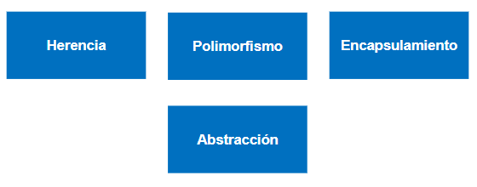
  - Abstracción
- Ignorancia selectiva
- Decide que es importante y que no lo es
- Se enfoca [depende] en lo que es importante
- Ignora [no depende] de lo que no es importante
- Utiliza la encapsulación para reforzar la abstracción
  - Encapsulamiento
En la Programación orientada a objetos (POO), la encapsulación se refiere a la agrupación de datos con los métodos que operan en esos datos, o la restricción del acceso directo a algunos de los componentes de un objeto.​ La encapsulación se utiliza para ocultar los valores o el estado de un objeto de datos estructurados dentro de una clase, evitando el acceso directo a ellos por parte de los clientes de una manera que podría exponer detalles de Implementación ocultos o violar la invariancia de estado mantenida por los métodos.

  - Herencia
- Es una relación “un tipo de” entre clases
- Va de la generalización a la especialización
- Clase Base / Clase Derivada
- Hereda la implementación
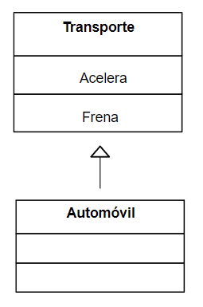
  - Herencia Simple y Múltiple
- Simple: La clase hija deriva de una única clase padre
- Múltiple: La clase hija deriva de varias clases padre
  - No es soportada por todos los lenguajes
  - Puede ser confusa
  - Clases Abstractas
- Proveen una implementación parcial para que sea heredada por las clases derivadas
- No pueden ser instanciadas

  - Métodos Abstractos
- Solo en clases abstractas
- No pueden contener implementación
- Deben ser implementados por las clases derivadas
- Los métodos abstractos son virtuales
- Los métodos abstractos pueden sobrescribir métodos de la clase base declarados como virtuales
- Los métodos abstractos pueden sobrescribir métodos de la clase base declarados como “override”
Los métodos abstractos son declarados pero no implementados. Si existe un método abstracto entonces debemos declarar la clase como abstracta, y al declararla como tal no se pueden crear instancias de ella. Sirven para definir conceptos incompletos, que deben ser completados en las subclases de la clase abstracta. En el ejemplo, la clase transporte no puede ser instanciada, salvo desde alguna clase heredera, que implemente los métodos acelerar y frenar.
  - Métodos Virtuales
- Es un método que la clase base permite que sea sobrescrito en una clase derivada
- Un método no-virtual es la UNICA implementación posible para este método
Cuando una declaración de método de instancia incluye un modificador virtual, se dice que el método es un método virtual. Si no existe un modificador virtual, se dice que el método es un método no virtual.
La implementación de un método no virtual es invariable. La implementación es la misma tanto si se invoca un método en una instancia de la clase en la que se declaró o en una instancia de una clase derivada. En cambio, la implementación de un método virtual se puede sustituir por clases derivadas. El proceso de sustitución de la implementación de un método virtual heredado es conocido como reemplazamiento del método
En la invocación de un método virtual, el tipo en tiempo de ejecución de la instancia para la que tiene lugar la invocación determina la implementación del método real a invocar. Cuando se invoca un método no virtual, el factor determinante es el tipo en tiempo de compilación de la instancia. Concretamente, cuando se invoca un método denominado N con una lista de argumentos A en una instancia con un tipo C en tiempo de compilación y un tipo R en tiempo de ejecución (donde R es C o una clase derivada de C), la invocación se procesa de la forma siguiente:
En primer lugar, la resolución de sobrecarga se aplica a C, N y A para seleccionar un método específico M del conjunto de métodos declarados en y heredados por C.
A continuación, si M es un método no virtual, se invoca M.
Si no, M es un método virtual, y se invoca la implementación más derivada de M con respecto a R.
Para cada método virtual que se ha declarado en una clase o heredado por ella, existe una implementación más derivada del método con respecto a esa clase. La implementación más derivada de un método virtual M con respecto a una clase R está determinada de la siguiente manera:
Si R contiene la declaración virtual de M, ésta es la implementación más derivada de M.
En caso contrario, si R contiene un override de M, ésta es la implementación más derivada de M.
En caso contrario, la implementación más derivada de M con respecto a R es la misma que la implementación más derivada de M con respecto a la clase base directa de R.

  - Interfases
- Definen un “contrato”
- Contienen solo métodos sin implementación
- No heredan atributos
- No se pueden crear instancias de una “interfase”
- Las clases derivadas deben de implementar todas las operaciones heredadas
Son clases que no tienen implementación.
Sirven como tipos de otras clases.
Todos sus métodos son abstractos.
Una clase puede implementar varias interfases.
Implican un contrato, un “protocolo” para que una clase y otra, que es utilizada por esta, se puedan comunicar.
- Una clase puede implementar cero, una o más interfases
- Deben de implementarse todos los métodos heredados por la interfase
- Las interfases a su vez pueden heredar de múltiples interfases
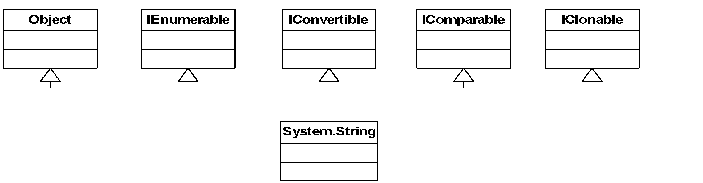
  - Polimorfismo - Definición
- Dos o más objetos son polimórficos con respecto a un conjunto de mensajes, si todos ellos pueden responder a esos mensajes, aún cuando cada uno lo haga de un modo diferente.
- La definición del método reside en la clase base
- La implementación del método reside en la clase derivada
El término de polimorfismo también define la capacidad de que más de un objeto puedan crearse usando la misma clase de base para lograr dos conceptos de objetos diferentes, en este caso podemos citar el típico ejemplo de los teléfonos, los cuales se basan en un teléfono base, con la capacidad de hacer ring y tener un auricular, para luego obtener un teléfono digital, inalámbrico, con botonera de marcado y también, tomando la misma base, construir un teléfono analógico y con disco de marcado.
  - Sobrecarga de Métodos
- Definir más de un método por cada mensaje, los tipos de los argumentos ayudan a decidir a qué mensaje se invoca
- Tareas similares son realizadas por métodos con mismo nombre
- Simplifican la tarea del desarrollador, al no tener que recordar distintos nombres para comportamientos iguales
  - Clases
- Clase: es la definición de las características de un determinado tipo de objeto.
- Son declaradas mediante la palabra class
//Definición de la clase CtaCte
class CtaCte
{
//Definición de miembros
}
  - Constructores
- Constructor: funciones dentro de la clase, que son llamadas cuando se crea una instancia de dicha clase.
class CtaCte
{
public CtaCte(){...} //Contructor por default
public CtaCte(int i){...} //Constructor con un parametro
}
  - Propiedades
- Propiedad: característica o atributo de un objeto
class CtaCte
{
int _balance;

public int Balance
{
get
{
return _balance;
}
set
{
_balance = value;
}
}
}

CtaCte co = new CtaCte();
Co.Balance = 100; //Asignación
Mostrar(co.Balance) //Obtención

  - Métodos
- Métodos: acciones que un objeto puede llevar a cabo.
- Todo método es una función
public void HacerDeposito(int importe) //No devuelve valor
{
}

public int ObtenerInventario(int codArticulo) //Devuelve un entero
{
}

  - Sobrecarga de Métodos
- Sobrecarga: varios métodos con el mismo nombre pero diferentes parámetros.
public void HacerDeposito(int importe)
{
}

public void HacerDeposito(int importe, bool acreditar)
{
}

  - Namespaces
- Namespace: grupo de clases que tienen el mismo prefijo
namespace Banco
{
namespace Gestion
{
public class CtaCte
{
}
public class CajaAhorro
{
}
}
}

//Referencia “full”
Banco.Gestion.CtaCte;
Banco.Gestion.CajaAhorro;

//Referencia “corta”
using Banco.Gestion;
CtaCte cc = new CtaCte();
CajaAhorro ca = new CajaAhorro();

  - Herencia
- Herencia: mecanismo por el cual una clase (hija) hereda de otra (padre) para extender su funcionalidad.
class Cuenta //Clase Padre
{
}

class CtaCte : Cuenta //Clase Hija
{
}

- Dos keywords que afectan la “posiblidad” de heredar desde una clase base.
Public sealed class Cuenta
{
}

Public abstract class Cuenta
{
}

  - Invocando al Constructor Base
- El constructor “default” siempre invoca al constructor de la clase base
class MyBaseClass
{
public MyBaseClass(int i)
{
}
protected MyBaseClass(string s)
{
}
}

class MyDerivedClass: MyBaseClass
{
public MyDerivedClass(int i) : base(i)
{
}
public MyDerivedClass(): base(“Test”)
{
}
}

  - Protegiendo el Acceso a Miembros - C#
- “Publico” a las clases derivadas
- “Privado” a las clases externas
- No puede ser usado en estructuras
class MyBaseClass
{
protected string field;
}

class MyDerivedClass: MyBaseClass
{}

class ThirdLevel : MyDerivedClass
{
public string MyField()
{
return field;
}
}

  - Interfaces: Implementación
- Declaradas mediante palabra interface
//Definición de la clase CtaCte
interface ICtaCte
{
//Definición de miembros
}
Una interface define un contrato. Una clase o estructura que implementa una interface se adhiere a ese contrato. Una interface puede heredar de varias interfaces base, y una clase o estructura puede implementar varias interfaces.
Las interfaces pueden contener métodos, propiedades, eventos e indexadores. Por si misma no provee implementaciones para los miembros que define. Solamente especifica los miembros que deben ser suministrados por las clases que la implementan.

  - Interfaces
- Los métodos son implícitamente públicos
- Los métodos no tienen implementación
- No se declaran “access modifiers”
- Estándar Se les agrega el prefijo “I”
interface IMyInterface
{
void MyMethod1();
bool MyMethod2(string s);
}

  - Métodos de las Interfaces
- Una clase puede implementar cero, una o más interfaces
- Deben de implementarse todos los métodos heredados por la interface
- Las interfaces a su vez pueden heredar de múltiples interfaces
  - Implementando una Interfase (implícitamente)
- Escribe el método exactamente de la misma forma que el método de la interfase
- Tienen el mismo: tipo de retorno, nombre y parámetros.
- El método implementado puede ser virtual o no virtual
interface IMyInterface
{
void MyMethod1();
bool MyMethod2(string s);
}

class MyClass: IMyInterface
{
public virtual void MyMethod1() {}
public bool MyMethod2(string s) {}
public void OtherMethod() {}
}

  - Invocando métodos de una Interface (implícitamente)
- Puede ser invocada directamente a través de una clase o estructura.
- Puede realizarse un “cast” al tipo de la interfase.
MyClass mc = new MyClass();
mc.MyMethod1();
mc.OtherMethod();

IMyInterface mi = mc
bool b = mi.MyMethod2(“Hello”);

Implementando una Interfase (explícitamente)
- Debe usarse el nombre completo del método para su acceso
- No puede ser declarada como virtual ni especificar un “access modifier”
- Solo puede ser accesado a través de la interfase
interface IMyInterface
{
void MyMethod1();
bool MyMethod2(string s);
}
class MyClass: IMyInterface
{
void IMyInterface.MyMethod1() {}
bool IMyInterface.MyMethod2(string s) {}
}

  - Invocando Métodos de una Interfase (explícitamente)
- No puede ser invocado de forma directa
- No es parte pública de una clase
- Debe ser aplicado un “cast” al tipo de la interfase y llamado desde el tipo de la interfase
MyClass mc = new MyClass();
//mc.MyMethod1(); 'mc.MyMethod1' does not exist in the current context.
IMyInterface mi = new MyClass();
mi.MyMethod1();
bool b = mi.MyMethod2(“Hello”);
NOTA: El “cast” aplicado a estructuras se lo conoce como operación de “boxing”
  - Ventajas Implementación Explícita
- Permite que la implementación de la interfase sea excluida de la cara pública de la clase o estructura
- Resuelve conflictos de nombre
interface IMyInterface1
{
void MyMethod();
}

interface IMyInterface2
{
void MyMethod();
}

class MyClass: IMyInterface1, IMyInterface2
{
void IMyInterface1.MyMethod() {}
void IMyInterface2.MyMethod() {}
}

  - Clases Abstractas
- Proveen una implementación parcial para que sea heredada por las clases derivadas
- No pueden ser instanciadas
- Utiliza el calificador abstract

Ejemplo en C#
interface ITransporte
{
string Name();
}

abstract class Transporte : ITransporte
{
string Name()
{...}
}

class Taxi: Transporte
{...}

class Colectivo: Transporte
{...}

}

  - Métodos Abstractos
- Solo en clases abstractas
- No pueden contener implementación
- Deben ser implementados por las clases derivadas
- Utiliza el calificador abstract
- Son virtuales
- Pueden sobrescribir métodos de la clase base declarados como virtuales
- Pueden sobrescribir métodos de la clase base declarados como “override”
  - Métodos Estáticos
- Miembros que no requieren de una instancia para ser invocados
public static void HacerDeposito(int importe)
{

}
En teoría de Paradigmas de Programación Orientada a Objetos se lo conoce también como Métodos de Clase

Capítulo 3: Sintaxis Avanzada

  - Colecciones
- System.Collections namespace
  - Una colección puede contener un número de items sin
necesidad de especificar este número previamente.
  - Los elementos de una colección no tienen que ser
necesariamente del mismo tipo.
  - La posición de un objeto en la colección puede cambiar
en base a un cambio en la colección, debido a esto la
posición de un objeto en la colección puede variar.
  - Es muy fácil agregar ítems a una colección pero al
consultarlos normalmente nos vemos obligados a hacer
un cast desde Object al tipo en particular.
  - Colecciones mas utilizadas
Clase | Descripción
ArrayList | - Colección de proposito general  - Colección lineal de objetos
BitArray | - Colección de boolean  - Util para operaciones entre bits (AND, NOT, and XOR)
Hashtable | - Diccionario de proposito general.  - Guarda pares de key/value
Queue | - FIFO
SortedList | - Diccionario ordenado por key.  - Se pueden obtener items por key o indice.
Stack | - LIFO

  - Usando colecciones
- Agregar objetos
Auto auto1 = new Auto(“Volkswagen", “Gol");
ArrayList vehiculos = new ArrayList();
vehiculos.Add(auto1);

- Recuperar por indice

Auto primerAuto = (Auto) vehiculos[0];

- Iterar usando un foreach
foreach(Auto a in vehiculos)
{
// Console.WriteLine(a.Marca);
}
  - Usando un Diccionario
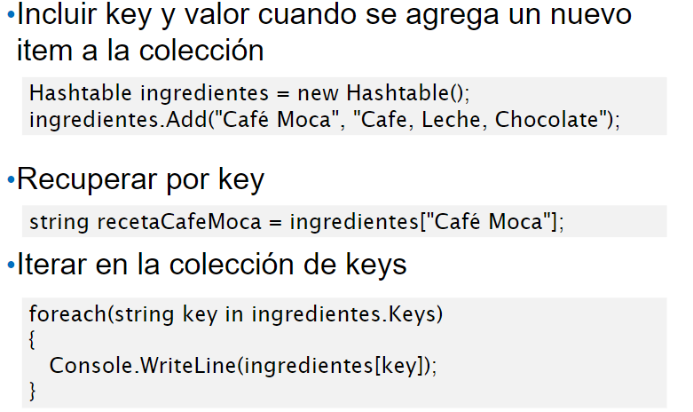

  - Generics
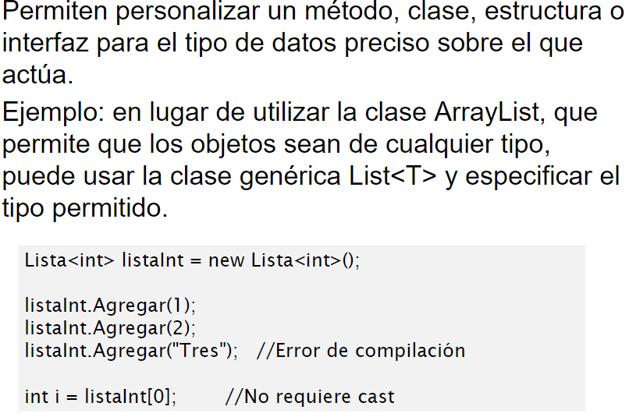
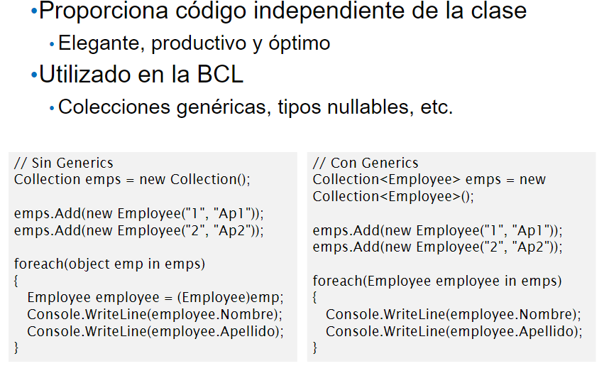

  - Language INtegrated Query (LINQ)
- Considerando que usamos distintos tipos de forma de consultar información según el tipo de la misma:
  - SQL, XQuery/XPath, foreach, etc.
- Tal vez se pueda mejorar la productividad si…
  - Elegimos una sola forma/lenguaje de consulta
  - Habilitamos al compilador a chequear las consultas y los resultados
  - Permitir que este lenguaje sea extensible a cualquier tipo de datos
  - Que es LINQ?
- Language Integrated Query
- Integra consultas a C#
- Desde .NET Framework 3.5
Key feature of C# 3.0 and VB 9
  - Consultas sin LINQ
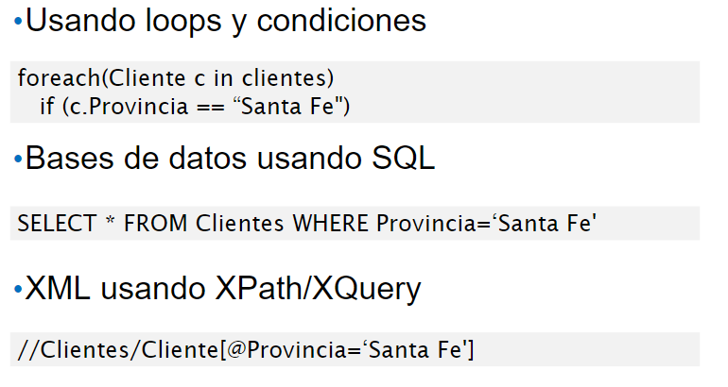

  - Consultas con LINQ
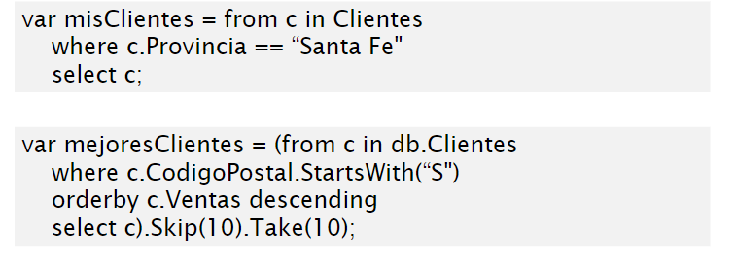
  - Ventajas
- Acceso a datos unificado, una sola sintaxis para aprender y recordar.
- Tipado. Detecta errores al compilar
- IntelliSense.
- Los resultados pueden ser bindeados

  - Caracteristicas de C# utilizadas
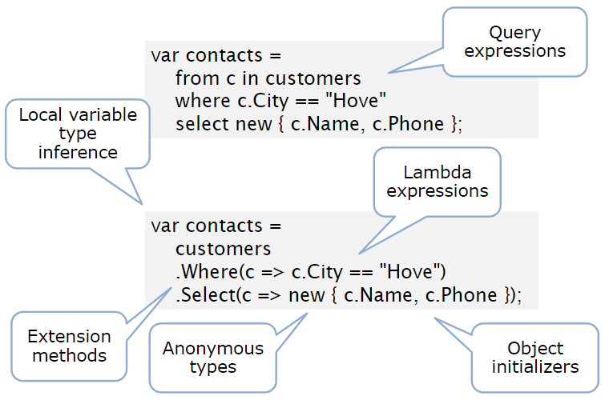

  - Local Variable Type Inference
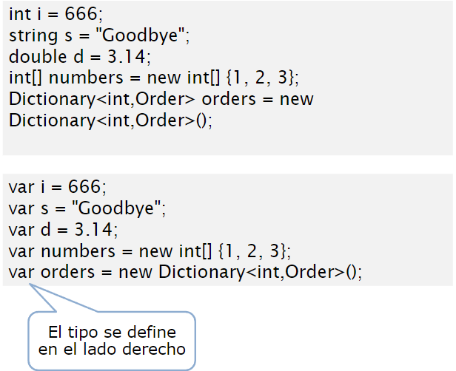
  - Object Initialisers
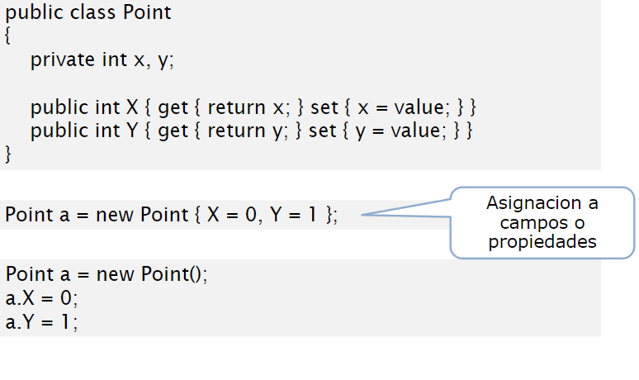

  - Anonymous Types
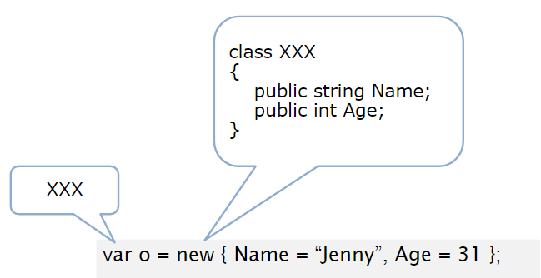
  - Lambda Expressions
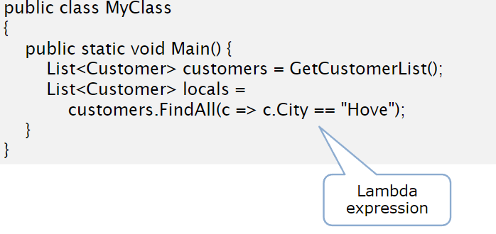

  - Extension Methods
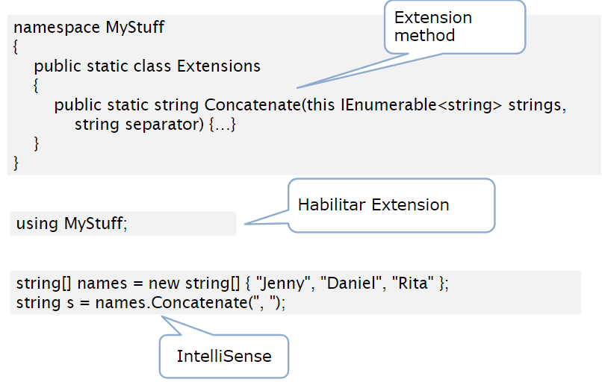.
  - Query Expressions
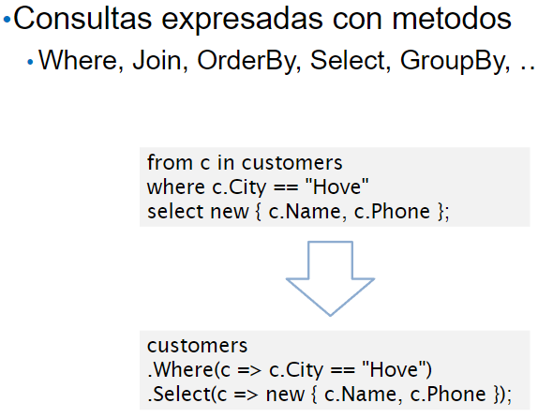

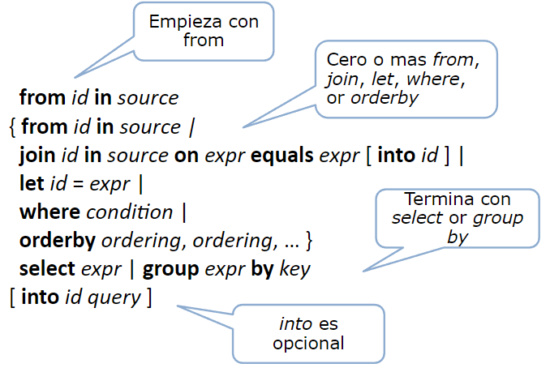
Project | Select <expr>
Filter | Where <expr>, Distinct
Test | Any(<expr>), All(<expr>)
Join | <expr> Join <expr> On <expr> Equals <expr>
Group | Group By <expr>, <expr> Into <expr>, <expr>  Group Join <decl> On <expr> Equals <expr> Into <expr>
Aggregate | Count(<expr>), Sum(<expr>), Min(<expr>), Max(<expr>), Avg(<expr>)
Partition | Skip [ While ] <expr>, Take [ While ] <expr>
Set | Union, Intersect, Except
Order | Order By <expr>, <expr> [ Ascending | Descending ]

  - Funcionando en conjunto para habilitar LINQ
  - 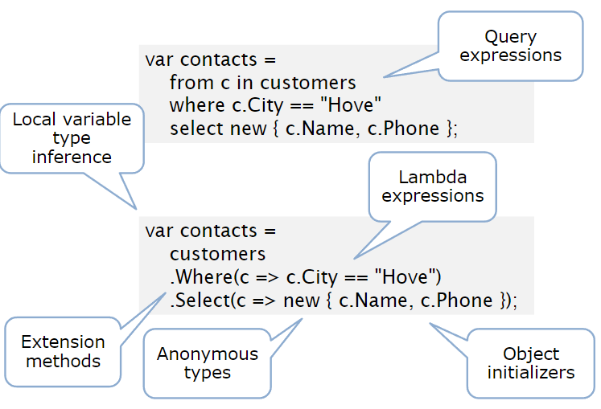

Unidad 3 - Desarrollo de Aplicaciones de Escritorio

  - ¿Qué es WinForms ?
- Conjunto de clases que permite desarrollar aplicaciones basadas en Windows
- Interfaz de usuario rica
- Incluye
  - Acceso al framework de .NET
  - Ejecución en un entorno manejado
  - Seguridad integrada
  - Diseño OOP
  - Orientado a Eventos
  - Aplicaciones orientadas a datos con ADO.NET
  - Fácil acceso a Servicios Web
  - Elección de lenguaje (VB.Net, C#, etc)
- Componentes .NET para el desarrollo de aplicaciones de escritorio:
  - Windows Forms (componentes para gestionar ventanas y controles)
  - Interfaz de dispositivos gráficos (GDI+), constituido por las funciones que encapsulan las funcionalidades graficas de bajo nivel)
  - Windows Presentation Foundation (segunda generación de aplicaciones de escritorio)

  - Jerarquia de Objetos
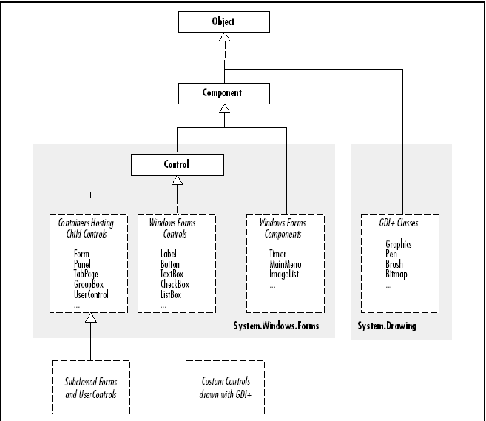

Clase | ¿Qué hace? | ¿Por qué es necesario?
Object | Clase básica de todos los tipos en el entorno .NET | Proveer funcionalidad básica para todos los objetos, además de ser la base de un sistema único de tipos.
Component | Funcionalidad básica de los contenedores, facilitando la tarea de albergar elementos en un entorno gráfico. Establece un protocolo de disponibilidad de los recursos | Albergar un amplio tipo de controles y componentes de una manera genérica, además de constituir la base para componentes no visuales.
Control | Funcionalidad básica de un control visual que responde a eventos de ratón y teclado, acepta el concepto de foco (ser el foco de acción), además de participar en operaciones drag & drop. | Superclase de todos los controles existentes (ej. TextBox, Label, Button, etc.), además de proveer de la base para componentes personalizados.
Form | Define una clase que representa la ventana Windows a la que podemos añadir controles | Clase base para crear nuestras propias ventanas con una funcionalidad de contenedor ya incluida (que puede ser extendida).
- Crear una aplicación Windows Forms, es tan fácil como instanciar y extender los formularios de Windows
- Proceso:
  - Crear un nuevo proyecto definiendo la estructura de una aplicación basada en Windows Forms.
  - Definir los Windows Forms necesarios.
  - Mediante el diseñador, personalizarlos añadiendo controles según el propósito, configurando los manejadores para la gestión de los eventos.
  - Agregar nuestro código para personalizar el comportamiento y la apariencia.
  - Diseñar nuestros propios controles.
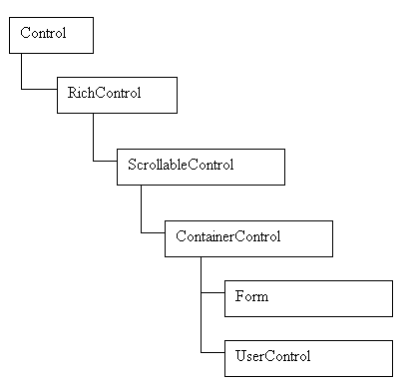
- Todos los controles derivan de Control
- La mayoria de los controles estan en System.Windows.Forms

- Layout dificil de manejar en otras plataformas (Swing por ejemplo) se hace muy sencillo en Windows Forms
- Inclusive WPF es mas complejo (aunque también mas avanzado)
- Windows Forms provee
  - Anchoring
  - Docking
  - Soporte total en tiempo de diseño
  - GDI+
- Sistema grafico 2-D de Microsoft
- Windosw Forms saca provecho 100% de GDI+
- Incluye
  - Posibilidad de dibujo (System.Drawing)
  - Pens, Brushes, Images
  - Alpha blending
  - Color gradients
  - Imagenes en varios formatos a parte de Bitmap

  - Creando Proyecto WinForm
- Creando un proyecto:
  - File -> New -> Project -> Windows Application
- Nos encontramos con:
  - Se crea un formulario principal
  - Con ese form empieza la aplicacion
  - No es un setting mágico del proyecto
    - Application.Run(new Form1())
  - IntializeComponent
- Metodo agregado por VS.Net
- Toda la creación de los controles sobre la superficie de diseño, el posicionamiento, etc.
- Es código generado y se mantiene totalmente sincronizado
  - Tipos de aplicaciones
- SDI (single document interface)
  - Un formulario solo activado
- MDI (multiple document interface)
  - Un formulario padre y muchos hijos
  - Setear la propiedad IsMDIContainer en el formulario padre
  - Setear IsMDIChild a true en los formularios hijos
  - Abriendo Forms
- Dos maneras:
  - form.Show() no-modal (se puede trabajar fuera del form)
  - form.ShowDialog() modal (no se puede realizar nada fuera del form)

  - Controles Windows Form
- Categorias
  - Action Controls
    - Button, Toolbar, MenuBar, ContextMenu, etc
  - Value Controls
    - Label, TextBox, PictureBox, etc
  - List Controls
    - ListBox, DataGrid, TreeView, ComboBox, etc
  - Container Controls
    - GroupBox, Panel, ImageList, etc
  - Dialogs
    - OpenFileDialog, SaveFileDialog, PrintDialog, etc
  - App.config
- Archivo de configuración
- Evolucion del archivo INI
- Formato XML
  - <appSettings />: parametros generales
  - <connectionStrings />: connection strings
  - Controles en Tiempo de Ejecución
- Los controles también pueden agregarse de manera manual (sin la interfaz del Designer).
- Necesario cuando se debe incluir un componente como resultado de la ejecución de un evento.
- Utilizar como modelo el código generado automáticamente en el Editor de Código. Concretamente en el método InitializeComponent.
- Agregar de manera manual un componente puede resumirse básicamente en 4 pasos:
  - Añadir un nuevo campo de declaración para el nuevo componente.
  - Instanciar el control.
  - Configurar el control (establecimiento de los valores de las propiedades) y añadir eventos (cuando sean necesarios).
  - Añadirlo a la colección de controles del formulario o a un contenedor que tenga que gestionarlo.
  - Diseñador de Formularios
- Genera el código del formulario diseñado y de los componentes incluídos en él.
- Partial Class permite separar la implementación de una clase en varios archivos fuente -> separar la lógica de la aplicación (organización)
  - Objeto Form
- Opacity: transparencia (int 0 - 1).
- Size: tamaño (Size).
- Location: ubicación (Location).
- Show(): mostrar. Permite especificar su propietario.
- ShowDialog(): permite mostrar un diálogo de su propiedad, incluyendo uno modal (no permite tomar el foco por otro formulario mientras se esté mostrando).
  - Manejo de Eventos
- Por cada evento generado es posible implementar varios métodos manejadores.
- Un método manejador de eventos puede recibir notificaciones de eventos generados en varios objetos.
- Es posible cancelar el tratamiento por defecto del evento manejado con e.Handled = true.
  - Eventos del Form (Ciclo de Vida)
- Load: se encuentra recién cargado, aún no se muestra al usuario.
- Paint: es dibujado incluyendo a sus controles recursivamente.
- Activated: recibe foco.
- FormClosing: el proceso de cierre a sido iniciado. En este punto es posible manipularlo y si es necesario, cancelar el cierre.
- FormClosed: ha sido cerrado.
- Disposed: ha sido destruído.

  - Eventos del Mouse
- MouseClick: se hizo click con el ratón.
- MouseEnter: el puntero del ratón entró a un componente.
- MouseMove: el puntero del ratón ha sido movido dentro del componente.
  - Eventos del Teclado
- KeyPress: tecla presionada. Representa una pareja de eventos Up y Down sucesivos. e.KeyChar especifica cual.
- KeyDown: tecla hundida.
- KeyUp: tecla liberada.
- HelpRequested: se presionó F1.
  - Manipulación del Foco
- CanFocus: (true/false) puede el control tomar el foco?
- Focused: (true/false) tiene el control el foco?
- Focus(int): asigna el foco al componente especificado.
- TabIndex: especifica el orden de movimiento del foco.
  - Mas Controles WinForms
- Datagridview: tabla de datos. Permite enlazar información de una base de datos de manera dinámica.
- ToolStrip
- Masked Textbox
- WebBrowser
- Menus
- Contenedores
  - DataGridView
- Evolución del control System.Windows.Forms.DataGrid (.NET 1.0 y 1.1)
- La vinculación (“binding”) de datos es simple e intuitiva
- Soporta el modelo estandar Windows Form de vinculación (“binding”) de datos.
- Puede ser utilizado en modo estático desconectado (“unbound”) sin dependencia del origen de datos
  - ToolStrip
- Genera barras de herramientas y otros elementos de interfaz de usuario.
- Los ToolsStrip reemplazan y agregan funcionalidad a los controles de versiones anteriores.
- Soporta la apariencia y el comportamiento del sistema operativo.
- Crea controles drop-down y editores de tipos con interfaces de usuario avanzadas.
  - Masked Textbox
- Mejora sobre el control TextBox
- Soporta sintaxis declarada para aceptar o rechazar un ingreso de datos.
- Se puede especificar sin escribir código:
  - Número de caracteres en un string
  - Caracteres opcionales
  - Caracter espeardo en una máscara
- Muestra el formato del texto en tiempo de ejecución
  - Control WebBrowser
- Proporciona un “wrapper” administrado para el control ActiveX del WebBrowser.
- Reproduce la navegación de Internet Explorer.
- Es un visor de documentos HTML.
  - Menús de un Form
- MenuStrip: es un contenedor de otros objetos: ToolStripMenuItem, ToolStripComboBox, ToolStripSeparator, ToolStripTextBox.
- ContextMenuStrip: menú contextual (botón derecho del ratón). Se puede componer de igual manera que el MenuStrip.
  - Controles Contenedores
- Pueden contener a otros controles a su vez.
- Heredan de ContainerControl.
- Tienen acceso directo a los controles de primer nivel unicamente (acceso recursivo).
- Ejemplos: Form, Panel, GroupBox, LayoutPanels

  - Propiedades
- Anchor: propiedad que permite 'anclar' a un componente a uno o varios bordes del formulario para modificar su presentación de acuerdo con el redimensionamiento de este último.
- Dock: permite fijar un componente a uno de los bordes de la ventana para modificar su ubicación de acuerdo con el redimensionamiento de este último.
  - Layout Panels
- Controla la disposición de elementos sobre el formulario.
- TableLayoutPanel: ubica elementos al estilo tabla. Redimensionable.
- FlowLayoutPanel: los controles fluyen a medida que se van agregando.
  - ClickOnce
- Permite actualizaciones automáticas de aplicaciones Windows que pueden ser instaladas con mínima interacción del usuario.
- Supera tres obstáculos inherentes a la distribución de software:
  - Dificultades en las actualizaciones de las aplicaciones.
  - Impacto en el equipo del usuario.
  - Permisos
- Cualquier aplicación Windows Form o modo Consola es publicada a través de la tecnología “ClickOnce”
- Modos de publicación:
  - Como una página web (Internet)
  - Desde una dirección de red local
  - Desde un dispositivo de almacenamiento cualquiera
- Las aplicaciones “ClickOnce” pueden verificar la existencia de nuevas versiones y reemplazar automáticamente los componentes actualizados.

